**Единый государственный экзамен по ГЕОГРАФИИ**

**Демонстрационный вариант**

**контрольных измерительных материалов единого государственного экзамена 2015 года по географии**

**Пояснения к демонстрационному варианту**

При ознакомлении с демонстрационным вариантом контрольных измерительных материалов ЕГЭ 2015 года следует иметь в виду, что задания, в него включённые, не отражают всех элементов содержания, которые будут проверяться с помощью вариантов КИМ в 2015 году. Полный перечень элементов содержания, которые могут контролироваться на едином государственном экзамене 2015 года, приведён в кодификаторе элементов содержания и требований к уровню подготовки выпускников общеобразовательных учреждений для проведения единого государственного экзамена 2015 года по географии.

Назначение демонстрационного варианта заключается в том, чтобы дать возможность любому участнику ЕГЭ и широкой общественности составить представление о структуре будущих КИМ, количестве заданий, их форме и уровне сложности. Приведённые критерии оценки выполнения заданий с развёрнутым ответом, включённые в этот вариант, дают представление о требованиях к полноте и правильности записи развернутого ответа.

Эти сведения позволят выпускникам выработать стратегию подготовки ЕГЭ.

**Инструкция по выполнению работы**

На выполнение экзаменационной работы по географии отводится 3 часа (180 минут). Работа содержит 43 задания, которые разделены на три части.

Часть 1 состоит из 24 заданий (А1–А24) с выбором ответа. К каждому заданию даётся 4 варианта ответа, только один из которых правильный. Выполнение каждого задания части 1 оценивается 1 баллом.

Часть 2 содержит 13 заданий (В1–В13), требующих краткого ответа в виде числа, одного слова, последовательности букв или цифр. В этой части используются задания на установление соответствия или последовательности, на выбор нескольких правильных ответов из предложенных, а также задания, в которых требуется самостоятельно записать правильный ответ. За выполнение заданий В2–В4 части 2 в зависимости от полноты и правильности ответа присваивается до 2 баллов. Выполнение заданий В1, В5–В13 оценивается 1 баллом.

Часть 3 состоит из 6 заданий с развёрнутым ответом. Ответом на задание С1 должен быть сделанный вами рисунок. В заданиях С2–С6 требуется записать полный ответ на поставленный вопрос или решение задачи. За выполнение заданий части 3 в зависимости от полноты правильности ответа присваивается до 2 баллов. Общий максимальный **первичный** балл за выполнение всей экзаменационной работы – 53.

Все бланки ЕГЭ заполняются яркими чёрными чернилами. Допускается использование гелевой, капиллярной или перьевой ручек. При выполнении заданий Вы можете пользоваться черновиком. Обращаем Ваше внимание, что записи в черновике не будут учитываться при оценке работы.

Советуем выполнять задания в том порядке, в котором они даны. Для экономии времени пропускайте задание, которое не удаётся выполнить сразу, и переходите к следующему. Если после выполнения всей работы у Вас останется время, Вы сможете вернуться к пропущенным заданиям.

Баллы, полученные Вами за выполненные задания, суммируются. Постарайтесь выполнить как можно больше заданий и набрать наибольшее количество баллов.

**Желаем успеха!**

**Часть 1**

|  |
| --- |
| ***При выполнении заданий этой части в бланке ответов № 1 под номером выполняемого вами задания (А1–А24) поставьте знак «***×***» в клеточке, номер которой соответствует номеру выбранного вами ответа.*** |

|  |
| --- |
| **А1** |

Какие гео­гра­фи­че­ские ко­ор­ди­на­ты имеет точка обо­зна­чен­ная на карте бук­вой А?

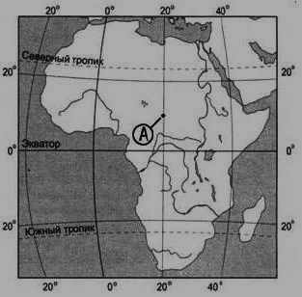

1) 10° с.ш. и 20° з.д.  
2) 20° с.ш. и 10° в.д.  
3) 20° с.ш. и 10° з.д.  
4) 10° с.ш. и 20° в.д.

|  |
| --- |
| **А2** |

Какая из перечисленных горных пород является метаморфической по происхождению?

1) песчаник 3) известняк

2) туф 4) мрамор

|  |
| --- |
| **А3** |

Что из перечисленного ниже является примером нерационального  
природопользования в металлургической промышленности?

* + 1. использование вторичного сырья
    2. производство удобрений и кислот из отходов металлургии
    3. использование систем оборотного водоснабжения
    4. неполное извлечение металла из руды

|  |
| --- |
| **А4** |

Для какой природной зоны характерны чернозёмные почвы?

1) смешанные леса 3) тайга

2) степи 4) широколиственные леса

|  |
| --- |
| **А5** |

Для какой из обозначенных буквами на карте России территорий характерны сильные землетрясения?

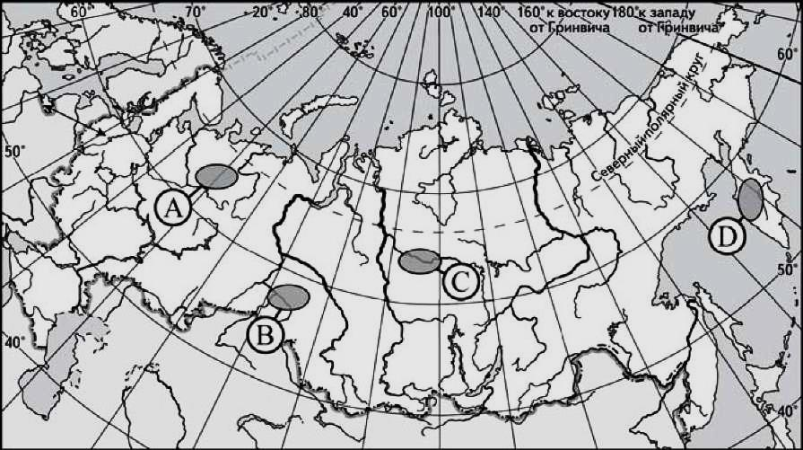

1) А 2) В 3) С 4) D

|  |
| --- |
| **А6** |

В каком из перечисленных городов России среднегодовое количество  
атмосферных осадков **наименьшее?**

* + - * 1. Астрахань
        2. Владивосток
        3. Москва
        4. Калининград

|  |
| --- |
| **А7** |

На какой из перечисленных параллелей 22 декабря наблюдается полярная ночь?

1) 50° с.ш. 3) 50° ю.ш.

2) 80° с.ш. 4) 80° ю.ш.

|  |
| --- |
| **А8** |

В какой из перечисленных стран доля лиц старше 65 лет в возрастной структуре населения наибольшая?

1) Бразилия 3) Бангладеш

2) Алжир 4) Норвегия

|  |
| --- |
| **А9** |

В какой из перечисленных стран доля городского населения в общей численности населения наибольшая?

1) Бельгия 3) Индонезия

2) Турция 4) Египет

|  |
| --- |
| **А10** |

Какой из регионов, обозначенных буквами на карте мира, является наиболее густонаселённым?

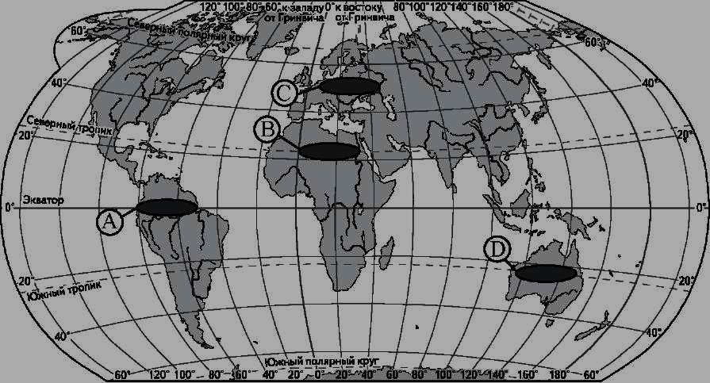

1) А 2) В 3) С 4) D

|  |
| --- |
| **А11** |

В какой из перечисленных стран средняя ожидаемая продолжительность жизни населения наибольшая?

1) Молдова 3) Россия

2) Украина 4) Германия

|  |
| --- |
| **А12** |

Для какой из перечисленных стран характерна структура ВВП, показанная на диаграмме?

**Структура занятости населения по секторам экономики**

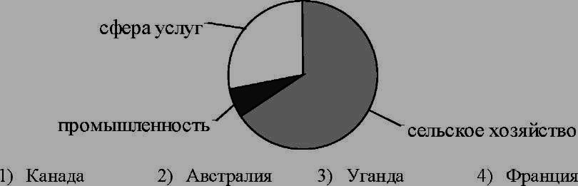

|  |
| --- |
| **А13** |

Какая из перечисленных стран входит в число крупнейших производителей хлопка-волокна?

1) Португалия 3) Чили

2) Чехия 4) Индия

|  |
| --- |
| **А14** |

Какой буквой на карте Евразии обозначена территория государства  
Пакистан?

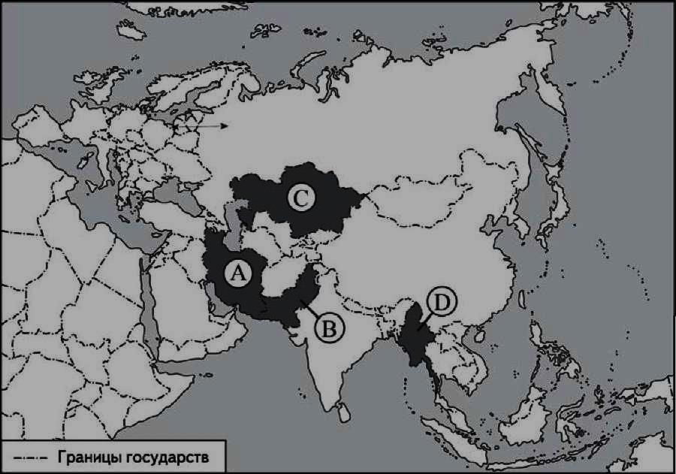

1) A 2) В 3) C 4) D

|  |
| --- |
| **А15** |

Что из перечисленного характерно для природы Финляндии?

1) обилие рек и озёр 3) широколиственные леса

2) действующие вулканы 4) жаркое сухое лето

|  |
| --- |
| **А16** |

С какой из перечисленных стран Россия имеет сухопутную границу?

1) Норвегия 3) Швеция

2) Дания 4) Армения

|  |
| --- |
| **А17** |

Самое древнее крупное поселение на территории ПМР:

1) Рашков 3) Слободзея

2) Парканы 4) Строенцы

|  |
| --- |
| **А18** |

Рекреационно-туристический потенциал ПМР наиболее значителен в районе:

1) Дубоссарском 3) Григориопольском

2) Каменском 4) Слободзейском

|  |
| --- |
| **А19** |

Основным фактором, лимитирующим развитие растениеводства в ПМР, является:

1) сложный расчленённый рельеф 3) недостаточное увлажнение

2) короткий вегетационный период 4) низкое плодородие почв

|  |
| --- |
| **А20** |

Наиболее уязвимы для климатических изменений в ПМР:

1) здоровье населения

2) сельское хозяйство

3) водные и лесные ресурсы

4) всё перечисленное

|  |
| --- |
| **А21** |

Какие товары преобладают в структуре экспорта России?

1) сельскохозяйственное сырьё и продовольствие

2) минеральное сырьё и топливо

3) древесина и целлюлоза

4) машины и оборудование

|  |
| --- |
| **А22** |

В каком из высказываний содержится информация о миграциях населения?

* + - * 1. Для некоторых стран Европы характерна естественная убыль населения.
        2. Население Италии увеличивается главным образом за счёт притока  
           переселенцев из других стран.
        3. Свыше 50% населения Земли проживает в Азии. Это самый населённый  
           регион мира.
        4. Средняя плотность сельского населения России составляет примерно  
           2,2 человека на 1 кв. км.

|  |
| --- |
| **А23** |

В какой из перечисленных стран большинство верующих исповедуют  
буддизм?

Иран 3) Эквадор

Монголия 4) Сомали

|  |
| --- |
| **А24** |

Верны ли следующие выводы о тенденциях изменения производительности труда в отдельных отраслях хозяйства России, сделанные на основе анализа данных приведённой ниже таблицы?

**Динамика объёмов промышленного и сельскохозяйственного  
производства России**

(в процентах к предыдущему году)

|  |  |  |  |  |
| --- | --- | --- | --- | --- |
| Год | 2006 | 2007 | 2008 | 2009 |
| Промышленное производство | 106,3 | 106,8 | 100,6 | 90,7 |
| Сельскохозяйственное производство | 103,0 | 103,3 | 110,8 | 101,4 |

Вывод А: в 2008 г. объём промышленного производства незначительно вырос по сравнению с предыдущим годом.

Вывод Б: объёмы сельскохозяйственного производства в России в период с 2006 по 2009 г. ежегодно возрастали.

верен только вывод А

верен только вывод Б

верны оба вывода

оба вывода неверны

**Часть 2**

|  |
| --- |
| ***Ответом к заданиям этой части (В1–В13) является последовательность букв или цифр, число или слово. Впишите ответы сначала в текст работы, а затем перенесите их в бланк ответов № 1 справа от номера соответствующего задания, начиная с первой клеточки, без пробелов, запятых и других дополнительных символов. Каждую цифру или букву пишите в отдельной клеточке. Единицы измерения писать не нужно.*** |

|  |
| --- |
| **В1** |

С помощью карты сравните средние температуры воздуха января в точках, обозначенных на карте цифрами 1, 2, 3. Расположите эти точки в порядке повышения температуры.

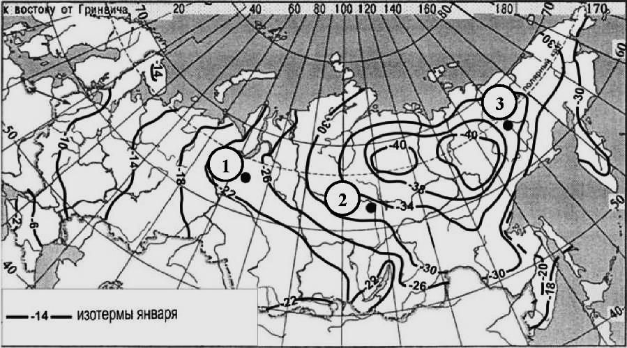

Запишите в таблицу получившуюся последовательность цифр.

**Средняя месячная температура воздуха в январе 2001 г. (в °С)**

Ответ:

|  |  |  |
| --- | --- | --- |
|  |  |  |

|  |
| --- |
| **В2** |

Установите соответствие между заливом и его расположением на карте, обозначенным цифрой.

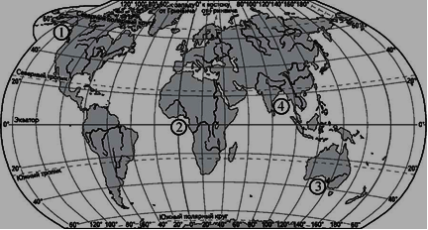

ЗАЛИВ РАСПОЛОЖЕНИЕ НА КАРТЕ

А) Гвинейский 1) 1

Б) Бенгальский 2) 2

В) Аляска 3) 3

4) 4

Запишите в таблицу цифры, соответствующие выбранным ответам

Ответ

|  |  |  |
| --- | --- | --- |
| А | Б | В |
|  |  |  |
| **В3** |

Установите соответствие между населённым пунктом ПМР и его административным центром

Населённый пункт ПМР Административный центр

А) Гояны 1) Слободзея

Б) Катериновка 2) Дубоссары

В) Парканы 3) Каменка

4) Григориополь

Запишите в таблицу цифры, соответствующие выбранным ответам

Ответ:

|  |  |  |
| --- | --- | --- |
| А | Б | В |
|  |  |  |
| **В4** |

В каких трёх из перечисленных стран основная часть электроэнергии производится на ТЭС? Обведите соответствующие цифры и запишите их в таблицу.

1) Кувейт 4) Норвегия

2) Россия 5) Франция

3) Бразилия 6) Саудовская Аравия

Ответ:

|  |  |  |
| --- | --- | --- |
|  |  |  |

|  |
| --- |
| **В5** |

 В со­от­вет­ствии с За­ко­ном «Об ис­чис­ле­нии вре­ме­ни» и по­ста­нов­ле­ни­ем Пра­ви­тель­ства РФ с сен­тяб­ря 2011 г. на тер­ри­то­рии стра­ны уста­нов­ле­но 9 ча­со­вых зон (см. карту).

Самолёт вы­ле­тел из Перми (III ча­со­вая зона) в Улан-Удэ (VI ча­со­вая зона) в 9 часов по мест­но­му вре­ме­ни Перми. Расчётное время полёта со­став­ля­ет 3 часа. Сколь­ко вре­ме­ни будет в Улан-Удэ, когда самолёт при­зем­лит­ся?

Ответ за­пи­ши­те циф­ра­ми.

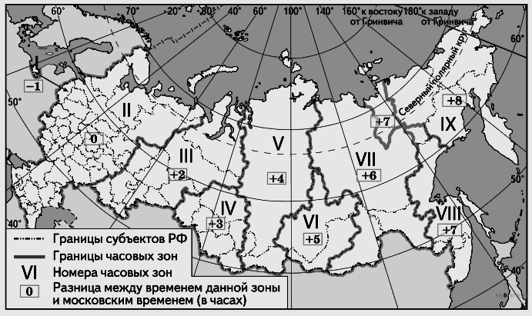

|  |
| --- |
| **В6** |

Используя данные диаграмм, определите величину миграционного прироста  
населения Архангельской области в 2010 г. Ответ запишите цифрами.



Ответ: _______________________________тыс. человек

|  |
| --- |
| **В7** |

Расположите перечисленные города ПМР в порядке возрастания в них численности населения:

А) Рыбница В) Тирасполь

Б) Бендеры Г) Каменка

Запишите в таблицу получившуюся последовательность букв.

Ответ:

|  |  |  |  |
| --- | --- | --- | --- |
|  |  |  |  |
| **В8** |

Используя таблицу, сравните ресурсообеспеченность стран углём. Расположите страны в порядке увеличения показателя ресурсообеспеченности.

|  |  |  |  |
| --- | --- | --- | --- |
|  | Страна | Разведанные запасы угля,  млн. т. в год | Добыча угля, млн.т. |
| А) | Китай | 114 500 | 2190 |
| Б) | Индия | 92 445 | 426 |
| В) | Украина | 34 153 | 79 |

Запишите в таблицу получившуюся последовательность букв.

Ответ:

|  |  |  |
| --- | --- | --- |
|  |  |  |
| **В9** |

Расположите перечисленные периоды геологической истории Земли в хронологическом порядке, начиная с самого раннего.

А) Меловой

Б) Четвертичный

В) Силурийский

Запишите в таблицу получившуюся последовательность букв. Ответ:

|  |  |  |  |
| --- | --- | --- | --- |
|  | |  |  |
| **В10** |

Определите страну по её краткому описанию.

Эта страна полностью расположена в Западном полушарии и имеет выход к  
трём океанам. На материке, где расположена страна, она является первой по  
площади территории и третьей по численности населения. В стране хорошо  
развиты отрасли как добывающей, так и обрабатывающей промышленности.  
В международном географическом разделении труда она является  
поставщиком продукции горнодобывающей промышленности,  
машиностроения, металлургии, топливной, химической и лесной  
промышленности, а также сельского хозяйства.

Ответ:_________________

|  |
| --- |
| **В11** |

Определите населённый пункт ПМР по его краткому описанию.

Село расположено на водораздельном выступе между долинами рек Днестр и Ботна. Единственно село в Молдавии, которое еще в 1989 г. официально утвердило свой герб. Колхоз «Красный садовод» в конце 60-х гг. входил в число колхозов – миллионеров. В настоящее время колхоз преобразован в кооператив арендного типа, сохраняет овощеводческо-садоводческую специализацию. Социально-культурной доминантой села является Ново-Нямецкий монастырь. Ответ: _______________

|  |
| --- |
| ***Задания В12, B13; C1 выполняются с использованием приведённой ниже карты.*** |

Ознакомьтесь с картой, показанной на рисунке.

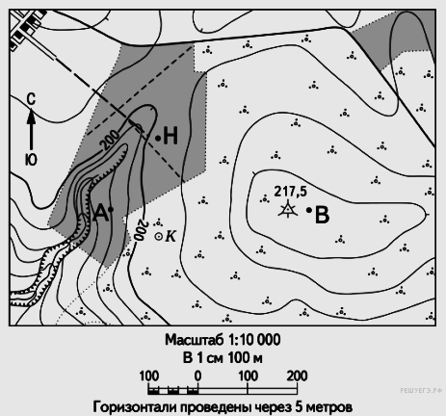

|  |
| --- |
| **В12** |

Определите по карте расстояние на местности по прямой от колодца до точки В. Полученный результат округлите до десятков метров. Ответ запишите цифрами.

Ответ: ___________________________ м.

|  |
| --- |
| **В13** |

Определите по карте азимут от точки А на гео­де­зи­че­ский знак 217,5. Ответ запишите цифрами.

Ответ: градусов.

|  |
| --- |
| ***Не забудьте перенести все ответы в бланк ответов № 1.*** |

**Часть 3**

|  |
| --- |
| ***Для записи ответов на задания этой части (С1–С6) используйте бланк ответов № 2. Запишите сначала номер задания (С1, С2 и т.д.), а затем развёрнутый ответ на него. Ответы записывайте чётко и разборчиво.*** |

|  |
| --- |
| **С1** |

По­строй­те про­филь ре­лье­фа мест­но­сти по линии А–В, ис­поль­зуя го­ри­зон­таль­ный мас­штаб — в 1 см 50 м и вер­ти­каль­ный мас­штаб — в 1 см 10 м. Ука­жи­те на про­фи­ле зна­ком «X» по­ло­же­ние гео­де­зи­че­ско­го знака 217,5.

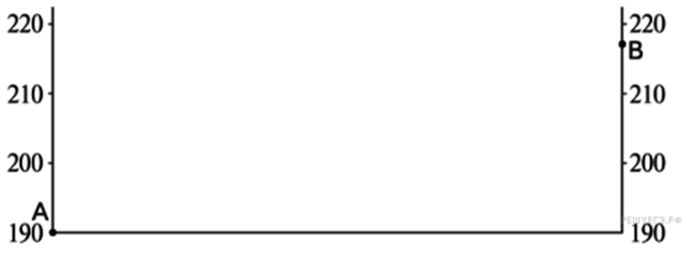

|  |
| --- |
| **С2** |

Используя данные таблицы, объясните, почему за последние 25 лет доля лиц старше 65 лет в возрастной структуре населения Мексики значительно увеличилась. Укажите две причины. Если вы укажете более двух причин, оцениваться будут только две, указанные первыми.

**Демографические показатели Мексики**

|  |  |  |
| --- | --- | --- |
| ПОКАЗАТЕЛИ | 1985 г | 2010 г. |
| Численность населения, млн человек | 76,7 | 110,6 |
| Доля лиц старше 65 лет, % | 3 | 6 |
| Рождаемость, ‰ | 31 | 19 |
| Смертность, ‰ | 6 | 6 |
| Сальдо миграций, ‰ | –3 | –4 |
| Средняя продолжительность жизни, лет | 69 | 76 |
| Доля городского населения, % | 75 | 77 |

|  |
| --- |
| **С3** |

Определите, в каком из промышленных центров, обозначенных на карте буквами А и В, будет наблюдаться бóльшее загрязнение атмосферы. Для обоснования своего ответа приведите два довода. Если вы приведете более двух доводов, оцениваться будут только два, указанных первыми.

**

|  |
| --- |
| **С4** |

Используя данные таблицы, приведённой ниже, сравните доли  
сельскохозяйственного населения (людей, занятых в сельском хозяйстве,  
и членов их семей, находящихся на их иждивении) в общей численности  
населения и доли сельского хозяйства в ВВП Замбии и Ирана. Сделайте  
вывод о том, в какой из этих стран сельское хозяйство играет большую роль  
в экономике. Для обоснования своего ответа запишите необходимые  
числовые данные или вычисления.

**Социально-экономические показатели развития  
Замбии и Ирана в 2010 г.**

|  |  |  |  |  |  |  |  |
| --- | --- | --- | --- | --- | --- | --- | --- |
|  |  | Численность сельскохозяйственного населения, млн человек |  |  |  | | |
|  | Численность населен,  млн человек | Отраслевая структура ВВП, % | | | | |
| Страна | Сельское  хоз-во | | | Промышлен  ность | Сфера услуг |
| Замбия | 13,1 | 8,3 | 20 | | | 34 | 46 |
| Иран | 74,0 | 15,9 | 11 | | | 46 | 43 |

|  |
| --- |
| **С5** |

Определите, в каком из пунктов, обозначенных буквами на карте России, 1 мая Солнце **раньше** (по времени Гринвичского меридиана) поднимется над горизонтом. Запишите обоснование Вашего ответа.

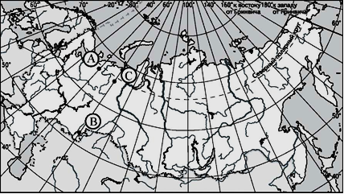

|  |
| --- |
| **С6** |

На численность населения субъектов Российской Федерации заметное  
влияние оказывают как естественное движение населения, так и миграции.  
В таблице приведены данные, взятые с официального сайта Федеральной  
службы государственной статистики.

**Численность и естественный прирост населения  
Пермского края**

|  |  |  |  |
| --- | --- | --- | --- |
| Показатель | 2010 г. | 2011 г. | 2012 г. |
| Численность постоянного населения на 1 января, человек | 2 641 016 | 2 633 550 | 2 631 073 |
| Среднегодовая численность населения, человек | 2 637 570 | 2 632 312 | Нет данных |
| Естественный прирост населения, человек, значение показателя за год | -3067 | -1670 | Нет данных |

Проанализировав эти данные, определите:

1. показатель естественного прироста населения (в ‰) в 2011 г. для Пермского края. При расчётах используйте показатель среднегодовой численности населения. Полученный результат округлите до десятых долей промилле;
2. величину миграционного прироста (убыли) населения Пермского края в 2011 г. Запишите решение задачи.